SỞ GD&ĐT VĨNH LONG  TRƯỜNG THPT MANG THÍT | ĐỀ THI THỬ TỐT NGHIỆP THPT NĂM 2027  Môn thi: CÔNG NGHỆ NÔNG NGHIỆP  Thời gian làm bài: 50 phút, không kể thời gian phát đề  ĐỀ THI THỬ SỐ 26
Họ, tên thí sinh: ……………………………… Số báo danh: ………………… Mã đề: 2526
PHẦN I. Thí sinh trả lời từ câu 1 đến câu 24. Mỗi câu hỏi thí sinh chỉ chọn một phương án.
Câu 1. Xét các phát biểu sau về giống cây trồng: (I) Chọn lọc giống giúp loại bỏ cây xấu, giữ lại cây có đặc tính tốt. (II) Xử lí hạt giống trước khi gieo giúp hạt nảy mầm đều, phòng bệnh. (III) Giống cây địa phương luôn cho năng suất thấp hơn mọi giống nhập nội. (IV) Nuôi cấy mô tạo được nhiều cây con sạch bệnh trong thời gian ngắn. Số phát biểu đúng là
A. Ba phát biểu đúng. B. Bốn phát biểu đúng. C. Một phát biểu đúng. D. Hai phát biểu đúng.
Câu 2. Xét các phát biểu sau về trồng trọt công nghệ cao: (I) Nhà màng giúp hạn chế sâu bệnh và điều tiết tiểu khí hậu cho cây trồng. (II) Đèn LED bổ sung giúp điều chỉnh quang kì cho cây trong nhà màng. (III) Tưới nhỏ giọt đưa nước trực tiếp đến vùng rễ, tiết kiệm nước. (IV) Khí canh phun dung dịch dinh dưỡng dạng sương vào bộ rễ cây. Số phát biểu đúng là
A. Hai phát biểu đúng. B. Bốn phát biểu đúng. C. Một phát biểu đúng. D. Ba phát biểu đúng.
Câu 3. Xét các phát biểu sau về giống cây trồng: (I) Nhân giống vô tính giữ nguyên đặc tính di truyền của cây mẹ. (II) Ghép cây làm thay đổi hoàn toàn đặc tính di truyền của gốc ghép. (III) Chọn lọc giống giúp loại bỏ cây xấu, giữ lại cây có đặc tính tốt. (IV) Nuôi cấy mô tạo được nhiều cây con sạch bệnh trong thời gian ngắn. Số phát biểu đúng là
A. Một phát biểu đúng. B. Bốn phát biểu đúng. C. Ba phát biểu đúng. D. Hai phát biểu đúng.
Câu 4. Một ruộng cây trồng cần bón 92 kg nguyên chất đạm (N) cho 1 ha. Nếu dùng urê (46% N), lượng phân thương phẩm cần bón cho 1 ha là
A. 400 kg phân. B. 250 kg phân. C. 150 kg phân. D. 200 kg phân.
Câu 5. Quan sát hình phẫu diện (mặt cắt đứng) đất trồng rau màu ngắn ngày. Tầng đất thường giàu mùn và dinh dưỡng nhất là
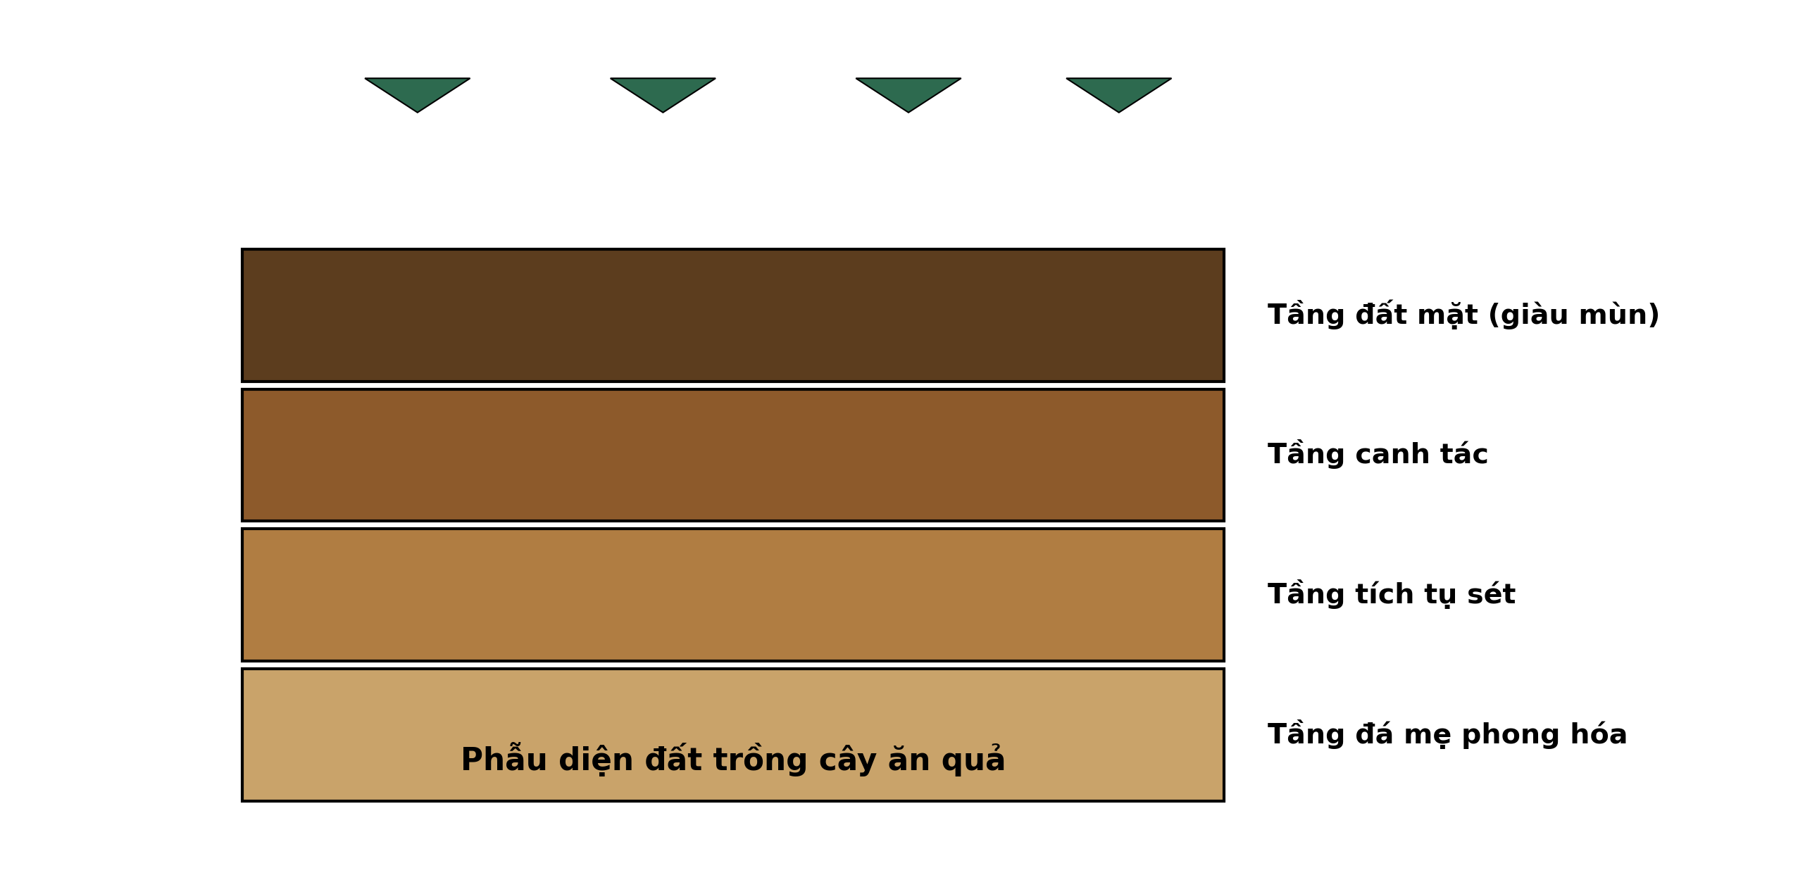
(Nguồn: Hình minh họa biên soạn theo nội dung Công nghệ 10, SGK Kết nối tri thức.)
A. Tầng tích tụ sét ở giữa phẫu diện. B. Tầng phong hóa sâu nhất phẫu diện.
C. Tầng đất mặt ở phía trên cùng. D. Tầng đá mẹ ở phía dưới cùng.
Câu 6. Xét các phát biểu sau về dinh dưỡng vật nuôi: (I) Sắt (Fe) là thành phần cấu tạo nên hemoglobin trong máu. (II) Mọi vật nuôi đều tự tổng hợp đủ vitamin C trong cơ thể. (III) Thiếu vitamin D vật nuôi dễ bị còi xương, mềm xương. (IV) Thức ăn thô xanh cung cấp chủ yếu năng lượng cho vật nuôi. Số phát biểu đúng là
A. Một phát biểu đúng. B. Hai phát biểu đúng. C. Ba phát biểu đúng. D. Bốn phát biểu đúng.
Câu 7. Chuồng nuôi gà thịt có mật độ tối đa 5 con/m². Diện tích chuồng cần thiết để nuôi 900 con gà là
A. 190 m² chuồng. B. 170 m² chuồng. C. 360 m² chuồng. D. 180 m² chuồng.
Câu 8. Xét các phát biểu sau về phòng bệnh cho vật nuôi: (I) Kháng sinh được dùng tự do không cần đơn của thú y. (II) Chuồng trại cần được vệ sinh, khử trùng định kì giữa các lứa nuôi. (III) Tiêm phòng vaccine là biện pháp phòng bệnh chủ động, hiệu quả nhất. (IV) Vật nuôi mới mua về cần cách li theo dõi trước khi nhập đàn. Số phát biểu đúng là
A. Bốn phát biểu đúng. B. Hai phát biểu đúng. C. Một phát biểu đúng. D. Ba phát biểu đúng.
Câu 9. Xét các phát biểu sau về phòng bệnh cho vật nuôi: (I) Vật nuôi chết do bệnh truyền nhiễm được phép bán ra thị trường. (II) Vật nuôi mới mua về cần cách li theo dõi trước khi nhập đàn. (III) Kháng sinh được dùng tự do không cần đơn của thú y. (IV) Tiêm phòng vaccine là biện pháp phòng bệnh chủ động, hiệu quả nhất. Số phát biểu đúng là
A. Ba phát biểu đúng. B. Một phát biểu đúng. C. Hai phát biểu đúng. D. Bốn phát biểu đúng.
Câu 10. Quan sát sơ đồ quy trình nuôi gà đẻ trứng công nghiệp. Công đoạn đầu tiên của quy trình là
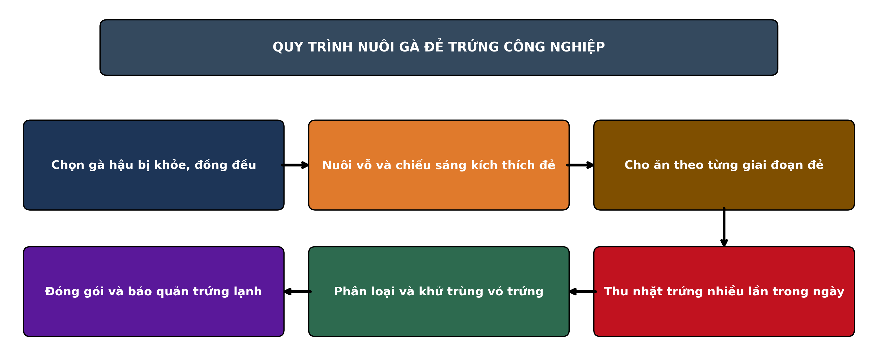
(Nguồn: Sơ đồ biên soạn theo nội dung Công nghệ 11, SGK Kết nối tri thức.)
A. Thu nhặt trứng nhiều lần trong ngày B. Nuôi vỗ và chiếu sáng kích thích đẻ
C. Chọn gà hậu bị khỏe, đồng đều D. Phân loại và khử trùng vỏ trứng
Câu 11. Xét các phát biểu sau về dinh dưỡng vật nuôi: (I) Thức ăn thô xanh cung cấp chủ yếu năng lượng cho vật nuôi. (II) Protein là nguyên liệu chính để xây dựng cơ bắp, mô cơ thể vật nuôi. (III) Vitamin C là vitamin tan trong dầu, dự trữ lâu dài ở gan. (IV) Sắt (Fe) là thành phần cấu tạo nên hemoglobin trong máu. Số phát biểu đúng là
A. Ba phát biểu đúng. B. Hai phát biểu đúng. C. Bốn phát biểu đúng. D. Một phát biểu đúng.
Câu 12. Rừng có vai trò điều hòa khí hậu, không khí. thể hiện rõ nhất qua việc rừng
A. Điều hòa khí hậu, không khí. B. Bảo vệ đất, nguồn nước.
C. Cung cấp dược liệu quý giá. D. Cải thiện môi trường sống.
Câu 13. Xét các phát biểu sau về quản lí, bảo vệ và phát triển rừng: (I) Tín chỉ carbon rừng có thể giao dịch trên thị trường carbon. (II) Phát triển lâm sản ngoài gỗ giúp tăng thu nhập dưới tán rừng. (III) Người trồng rừng được hưởng lợi từ dịch vụ môi trường rừng. (IV) Chi trả dịch vụ môi trường rừng thu từ các cơ sở dùng nước, thủy điện. Số phát biểu đúng là
A. Hai phát biểu đúng. B. Một phát biểu đúng. C. Bốn phát biểu đúng. D. Ba phát biểu đúng.
Câu 14. Xét các phát biểu sau về trồng và chăm sóc rừng: (I) Sau trồng 1 – 2 tháng cần kiểm tra tỉ lệ sống để trồng dặm kịp thời. (II) Cây con đem trồng phải đạt tiêu chuẩn: đủ tuổi, cứng cáp, không sâu bệnh. (III) Trồng rừng bằng cây con có bầu giúp tỉ lệ sống cao hơn cây rễ trần. (IV) Hố trồng rừng cần được đào và lấp trước khi trồng một thời gian. Số phát biểu đúng là
A. Ba phát biểu đúng. B. Bốn phát biểu đúng. C. Hai phát biểu đúng. D. Một phát biểu đúng.
Câu 15. Về lâm sản ngoài gỗ, mây, song được thu hái từ rừng chủ yếu dùng để
A. Đan lát, làm đồ thủ công mĩ nghệ. B. Chế biến gỗ xẻ đóng tàu biển lớn.
C. Làm nhiên liệu đốt lò hơi nhà máy. D. Sản xuất phân bón hóa học công nghiệp.
Câu 16. Xét các phát biểu sau về quản lí, bảo vệ và phát triển rừng: (I) Mọi loại rừng đều được khai thác trắng khi cây đến tuổi thu hoạch. (II) Rừng sản xuất không cần tuân thủ quy định về khai thác bền vững. (III) Tín chỉ carbon rừng có thể giao dịch trên thị trường carbon. (IV) Chứng chỉ rừng FSC chứng nhận rừng được quản lí bền vững. Số phát biểu đúng là
A. Một phát biểu đúng. B. Hai phát biểu đúng. C. Bốn phát biểu đúng. D. Ba phát biểu đúng.
Câu 17. Xét các phát biểu sau về giống và thả giống thủy sản: (I) Tôm giống trước khi thả cần được kiểm tra, tắm phòng bệnh và thuần hóa độ mặn. (II) Cá rô phi đơn tính đực được ưa chuộng vì lớn nhanh, ít sinh sản dày. (III) Thuần hóa (làm quen) nhiệt độ, độ mặn giúp giảm sốc khi thả giống. (IV) Thả giống vào giữa trưa nắng giúp cá tôm thích nghi nhanh nhất. Số phát biểu đúng là
A. Ba phát biểu đúng. B. Hai phát biểu đúng. C. Một phát biểu đúng. D. Bốn phát biểu đúng.
Câu 18. Xét các phát biểu sau về nuôi trồng thủy sản: (I) Quạt nước trong ao tôm giúp tăng oxy hòa tan và gom chất thải. (II) Có thể dùng thuốc kháng sinh cấm (chloramphenicol) để trị bệnh cho tôm. (III) Nước ao nuôi tốt phải có màu xanh nõn chuối do tảo lục phát triển vừa phải. (IV) Cho tôm, cá ăn theo tỉ lệ % khối lượng thân và theo dõi sàng ăn. Số phát biểu đúng là
A. Một phát biểu đúng. B. Bốn phát biểu đúng. C. Hai phát biểu đúng. D. Ba phát biểu đúng.
Câu 19. Cho đồ thị năng suất tôm thẻ chân trắng theo mật độ thả nuôi trong ao đất, giá trị cao nhất đạt 4.522 kg/ha. Nhận định nào sau đây đúng?
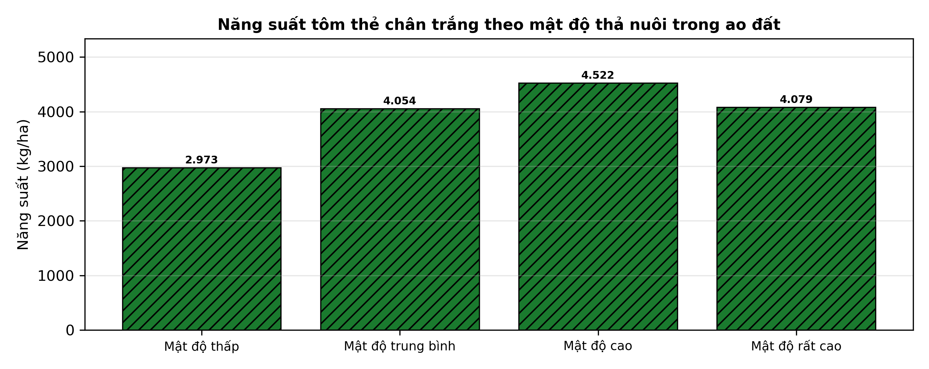
(Nguồn: Số liệu thí nghiệm biên soạn theo định dạng Tạp chí Khoa học và Công nghệ Thủy sản, 2025.)
A. Năng suất cao nhất ở mật độ thấp nhất với 4.522 kg/ha.
B. Năng suất mọi mật độ đều bằng nhau.
C. Năng suất tăng liên tục khi mật độ tăng.
D. Năng suất cao nhất ở mật độ cao với 4.522 kg/ha.
Câu 20. Xét các phát biểu sau về giống và thả giống thủy sản: (I) Cá bố mẹ phải được tuyển chọn, nuôi vỗ đúng kĩ thuật trước vụ sinh sản. (II) Mật độ ương giống quá dày làm cá chậm lớn, dễ phát sinh bệnh. (III) Cá rô phi đơn tính đực được ưa chuộng vì lớn nhanh, ít sinh sản dày. (IV) Thuần hóa (làm quen) nhiệt độ, độ mặn giúp giảm sốc khi thả giống. Số phát biểu đúng là
A. Bốn phát biểu đúng. B. Ba phát biểu đúng. C. Hai phát biểu đúng. D. Một phát biểu đúng.
Câu 21. Xét các phát biểu sau về môi trường ao nuôi thủy sản: (I) Nước ao càng trong, không có tảo thì tôm cá càng lớn nhanh. (II) Độ pH nước ao nuôi tôm thích hợp dao động trong khoảng 7,5 – 8,5. (III) Mưa lớn kéo dài làm pH và độ mặn nước ao biến động mạnh. (IV) Hàm lượng amoniac (NH₃) cao trong nước gây độc cho tôm, cá. Số phát biểu đúng là
A. Bốn phát biểu đúng. B. Hai phát biểu đúng. C. Ba phát biểu đúng. D. Một phát biểu đúng.
Câu 22. Xét các phát biểu sau về quản lí ao nuôi thủy sản: (I) Màu nước ao tôm tốt thường là màu xanh nõn chuối hoặc nâu trà nhạt. (II) Sàng ăn (vó) giúp theo dõi sức ăn của tôm để điều chỉnh lượng thức ăn. (III) Quạt nước nên tắt vào ban đêm để tiết kiệm điện cho ao nuôi. (IV) Bón vôi định kì quanh bờ ao giúp ổn định pH, khử phèn sau mưa. Số phát biểu đúng là
A. Một phát biểu đúng. B. Bốn phát biểu đúng. C. Hai phát biểu đúng. D. Ba phát biểu đúng.
Câu 23. Xét các phát biểu sau về quản lí ao nuôi thủy sản: (I) Màu nước ao tôm tốt thường là màu xanh nõn chuối hoặc nâu trà nhạt. (II) Cho ăn thừa nhiều giúp tôm cá lớn nhanh và nước ao sạch hơn. (III) Thay nước định kì giúp ổn định chất lượng nước trong ao nuôi. (IV) Bón vôi định kì quanh bờ ao giúp ổn định pH, khử phèn sau mưa. Số phát biểu đúng là
A. Hai phát biểu đúng. B. Ba phát biểu đúng. C. Bốn phát biểu đúng. D. Một phát biểu đúng.
Câu 24. Một ao nuôi tôm thẻ chân trắng có diện tích 4.000 m², thả giống với mật độ 20 con/m². Tổng số tôm giống cần thả là
A. 80.000 con giống. B. 40.000 con giống. C. 60.000 con giống. D. 120.000 con giống.
PHẦN II. Thí sinh trả lời từ câu 1 đến câu 4. Trong mỗi ý a), b), c), d) ở mỗi câu, thí sinh chọn đúng hoặc sai.
Câu 1. Trong một thí nghiệm nuôi tôm thẻ chân trắng thâm canh 90 ngày, thức ăn được bổ sung men vi sinh (Bacillus spp.) theo 4 mức, các yếu tố còn lại được giữ giống nhau giữa các nghiệm thức. Kết quả ở bảng sau. Các giá trị trong cùng một hàng có chữ cái khác nhau thì khác biệt có ý nghĩa thống kê (p < 0,05).
Chỉ tiêu | ĐC – 0 g/kg | 2 g/kg | 4 g/kg | 6 g/kg
Tỉ lệ sống (%) | 71^{d} | 79^{c} | 88ª | 81^{b}
Khối lượng thu hoạch (g/con) | 16,7 | 18,6 | 19,9 | 19,8
Hệ số chuyển đổi thức ăn (FCR) | 1,42 | 1,35 | 1,23 | 1,26
Hàm lượng NH₃-N trung bình (mg/L) | 0,55 | 0,43 | 0,29 | 0,34
Năng suất (kg/ha) | 2.761 | 3.252 | 3.863 | 3.639
(Nguồn: Số liệu biên soạn theo định dạng số liệu của Tạp chí Khoa học và Công nghệ Thủy sản, 2025.)
a) Tỉ lệ sống (%) tốt nhất ở nghiệm thức 4 g/kg với giá trị 88.
b) Tỉ lệ sống (%) ở 4 g/kg tốt hơn có ý nghĩa thống kê so với ĐC – 0 g/kg.
c) Tỉ lệ sống (%) ở 4 g/kg cao hơn nghiệm thức đối chứng khoảng 31,8%.
d) Nên tăng mức bổ sung cao hơn hẳn nghiệm thức 6 g/kg để hiệu quả tiếp tục tăng tuyến tính.
Câu 2. Cho biểu đồ tỉ lệ che phủ rừng của ba tỉnh Cao Bằng, Bắc Kạn, Hòa Bình giai đoạn 2015 – 2024 (số liệu biên soạn theo Niên giám thống kê).
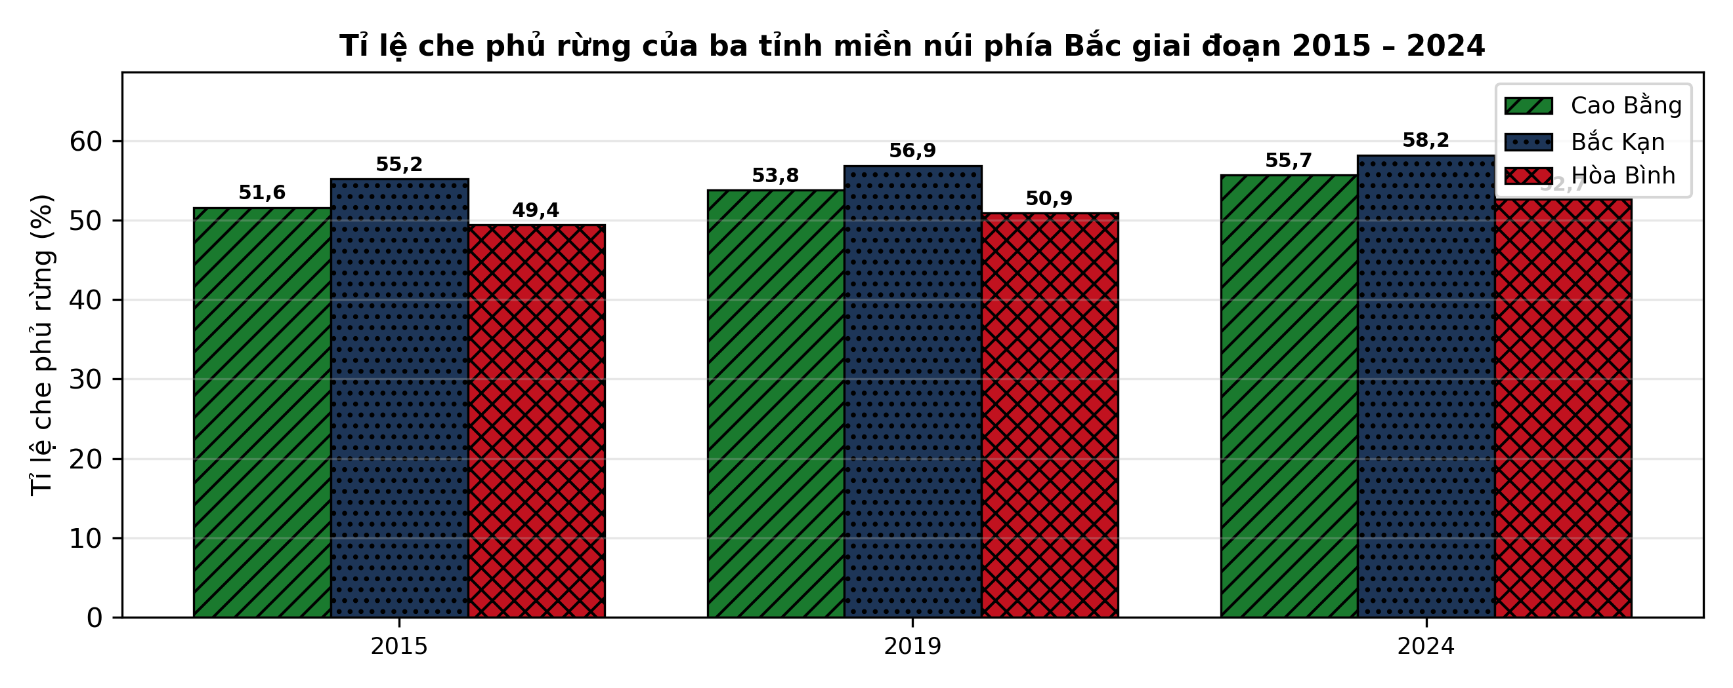
(Nguồn: Số liệu biên soạn theo Niên giám thống kê 2024.)
a) Năm 2024, tỉnh Bắc Kạn có tỉ lệ che phủ rừng cao nhất với 58,2%.
b) Tỉ lệ che phủ rừng của cả ba tỉnh đều tăng trong giai đoạn 2015 – 2024.
c) Từ 2015 đến 2024, tỉ lệ che phủ rừng của tỉnh Bắc Kạn tăng 3,0 điểm phần trăm.
d) Tỉnh có che phủ rừng thấp nhất không cần trồng thêm rừng vì đã đạt mức tối đa.
Câu 3. Một thí nghiệm so sánh 3 loại thức ăn cho cá diêu hồng nuôi trong ao (cá ban đầu 15 g/con, mật độ 3 con/m², cho ăn theo khẩu phần như nhau). Khối lượng trung bình của cá qua các tuần ở biểu đồ sau.
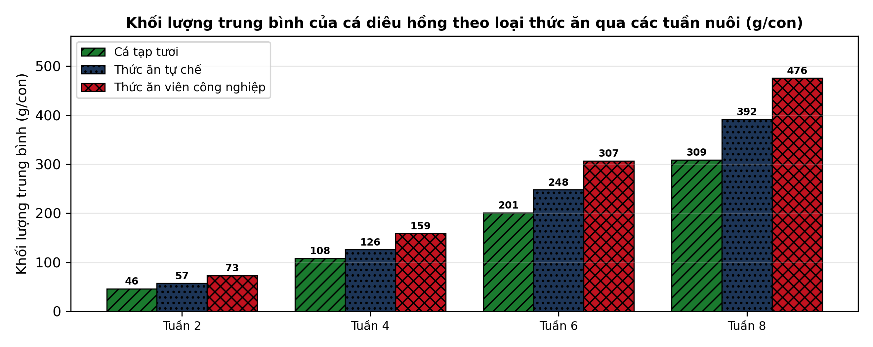
(Nguồn: Số liệu biên soạn theo định dạng số liệu của Tạp chí Khoa học và Công nghệ Thủy sản, 2026.)
a) Ở tuần 8, cá ăn thức ăn viên đạt khối lượng cao nhất với 476 g/con.
b) Ở tuần 8, cá ăn cá tạp có khối lượng cao hơn cá ăn thức ăn tự chế.
c) Tổng tăng trọng sau 8 tuần của nhóm thức ăn viên cao hơn nhóm cá tạp khoảng 56,8%.
d) Thức ăn viên công nghiệp cho tăng trưởng tốt nhất, phù hợp với nuôi thâm canh.
Câu 4. Để chọn giá thể bầu ươm thích hợp cho bạch đàn urô, người ta thử nghiệm 4 công thức giá thể, theo dõi cây con đến 4 tháng tuổi. Kết quả thí nghiệm ở bảng sau. Các giá trị trong cùng một hàng có chữ cái khác nhau thì khác biệt có ý nghĩa thống kê (p < 0,05).
Chỉ tiêu | ĐC – đất tầng mặt 100% | Đất + 20% phân chuồng | Đất + 30% xơ dừa | Đất + phân chuồng + xơ dừa
Tỉ lệ sống cây con (%) | 75^{d} | 85^{b} | 80^{c} | 89ª
Chiều cao cây con (cm) | 28,1 | 34,5 | 32,9 | 39,3
Đường kính cổ rễ (mm) | 3,1 | 3,9 | 3,7 | 4,4
Tỉ lệ cây đạt chuẩn xuất vườn (%) | 58 | 70 | 68 | 81
Tỉ lệ cây bị bệnh thối cổ rễ (%) | 9,5 | 6,3 | 7,2 | 4,2
(Nguồn: Số liệu biên soạn theo định dạng số liệu của Tạp chí Khoa học Lâm nghiệp, 2025.)
a) Tỉ lệ sống cây con (%) tốt nhất ở nghiệm thức Đất + phân chuồng + xơ dừa với giá trị 89.
b) Tỉ lệ sống cây con (%) ở ĐC – đất tầng mặt 100% tốt hơn có ý nghĩa thống kê so với Đất + phân chuồng + xơ dừa.
c) Tỉ lệ sống cây con (%) ở Đất + phân chuồng + xơ dừa cao hơn nghiệm thức đối chứng khoảng 17,6%.
d) Giá thể ĐC – đất tầng mặt 100% là tốt nhất vì cây con sinh trưởng nhanh nhất.

ĐÁP ÁN ĐỀ THI THỬ TỐT NGHIỆP THPT NĂM 2027 — MÔN CÔNG NGHỆ NÔNG NGHIỆP (Mã đề 2526)
PHẦN I
Câu 1: A | Câu 2: B | Câu 3: C | Câu 4: D | Câu 5: C | Câu 6: B
Câu 7: D | Câu 8: D | Câu 9: C | Câu 10: C | Câu 11: B | Câu 12: A
Câu 13: C | Câu 14: B | Câu 15: A | Câu 16: B | Câu 17: A | Câu 18: D
Câu 19: D | Câu 20: A | Câu 21: C | Câu 22: D | Câu 23: B | Câu 24: A
PHẦN II
Câu 1: a-Đ, b-Đ, c-S, d-S. Giải thích: 4 g/kg mang chữ cái a, ĐC – 0 g/kg mang chữ cái d. Sai: (88 − 71) : 71 × 100% ≈ 24,3%. Sai: hiệu quả đã chững lại/giảm ở mức bổ sung cao nhất; tăng thêm chỉ tốn chi phí.
Câu 2: a-Đ, b-Đ, c-Đ, d-S. Giải thích: Cả 3 chuỗi cột đều tăng dần qua 3 mốc năm. 58,2 − 55,2 = 3,0 điểm phần trăm. Sai: che phủ vẫn tăng được; tỉnh thấp nhất càng cần đẩy mạnh trồng và khoanh nuôi rừng.
Câu 3: a-Đ, b-S, c-Đ, d-Đ. Giải thích: Sai: tuần 8 cá tạp đạt 309 g/con, thấp hơn thức ăn tự chế (392 g/con). (461 − 294) : 294 × 100% ≈ 56,8% (tăng trọng 461 g so với 294 g). Đứng đầu ở mọi tuần đo, tuần 8 cao nhất.
Câu 4: a-Đ, b-S, c-Đ, d-S. Giải thích: Sai: ĐC – đất tầng mặt 100% (75) kém hơn Đất + phân chuồng + xơ dừa (89). (89 − 75) : 75 × 100% ≈ 17,6%. Sai: ĐC – đất tầng mặt 100% cho các chỉ tiêu sinh trưởng thấp nhất trong thí nghiệm.
Cấu trúc đề: Phần I gồm 24 câu theo thứ tự khối Trồng trọt (CN10) câu 1–5, Chăn nuôi (CN11) câu 6–11, Lâm nghiệp (CN12) câu 12–16, Thủy sản (CN12) câu 17–24; mức độ Biết 14 / Hiểu 7 / Vận dụng 3; đáp án cân bằng A/B/C/D mỗi loại 6 câu. Câu trực quan: câu 5 hình ảnh (Trồng trọt 10), câu 10 sơ đồ (Chăn nuôi 11), câu 19 đồ thị (Công nghệ 12). Phần II gồm 4 câu chỉ thuộc Công nghệ 12 (2 câu Thủy sản, 2 câu Lâm nghiệp) theo mẫu 2 bảng + 2 đồ thị; mỗi bảng có 4 nghiệm thức/dạng so sánh và từ 4 chỉ tiêu trở lên, mỗi câu có tối đa 1 ý đọc số liệu, ít nhất 1 ý so sánh, 1 ý tính toán và 1 ý kết luận. Toàn bộ nội dung nằm trong yêu cầu cần đạt Chương trình GDPT 2018 (SGK Kết nối tri thức).
Lưu ý nguồn số liệu: Số liệu thống kê lấy từ Niên giám thống kê/Tổng cục Thống kê như ghi dưới mỗi bảng, biểu đồ; số liệu thí nghiệm được biên soạn phục vụ luyện tập theo định dạng số liệu của các tạp chí ghi ở dòng nguồn, đã kiểm tra tính nhất quán và tính lại chính xác các phép tính trong đáp án.

